КОМИТЕТ  РЕСПУБЛИКИ ТАТАРСТАН  ПО ОХРАНЕ ОБЪЕКТОВ КУЛЬТУРНОГО НАСЛЕДИЯ |  | ТАТАРСТАН РЕСПУБЛИКАСЫНЫӉ МӘДӘНИ МИРАС ОБЪЕКТЛАРЫН САКЛАУ КОМИТЕТЫ
ПРИКАЗ БОЕРЫК
№

О включении выявленного объекта культурного наследия «Дом
Чепурина Е.А. с флигелем», 1906 г., архит.Л.К.Хрщонович, расположенного по адресу Казань, ул. Большая Красная, 58, литеры А,Б., в единый государственный реестр объектов культурного наследия (памятников истории и культуры) народов Российской Федерации в качестве объекта культурного наследия регионального значения «Дом Чепурина Е.А. с флигелем», 1906 г., архит. Л.К.Хрщонович, расположенного по адресу: Республика Татарстан, г. Казань, ул. Большая Красная, 58,
литеры А, Б, утверждении границ его территории и предмета охраны

В соответствии с Федеральным законом от 25 июня 2002 года № 73-ФЗ
«Об объектах культурного наследия (памятниках истории и культуры) народов Российской Федерации», Законом Республики Татарстан от 1 апреля 2005 года
№ 60-ЗРТ «Об объектах культурного наследия в Республике Татарстан», положительным заключением государственной историко-культурной экспертизы
от 17.12.2025 п р и к а з ы в а ю:
- Включить выявленный объект культурного наследия «Дом Чепурина Е.А.
с флигелем», 1906 г., архит.Л.К. Хрщонович, расположенного по адресу Казань,
ул. Большая Красная, 58, литеры А,Б., в единый государственный реестр объектов культурного наследия (памятников истории и культуры) народов Российской Федерации в качестве объекта культурного наследия регионального значения «Дом Чепурина Е.А. с флигелем», 1906 г., архит. Л.К. Хрщонович и объекты культурного наследия в его составе, согласно приложению № 1 к настоящему приказу.
- Утвердить границы территории объекта культурного наследия регионального значения «Дом Чепурина Е.А. с флигелем», 1906 г., архит.
Л.К. Хрщонович, расположенного по адресу: Республика Татарстан, г. Казань,
ул. Большая Красная, 58, литеры А, Б, согласно приложению № 2 к настоящему приказу.
- Утвердить предмет охраны объекта культурного наследия регионального значения «Дом Чепурина Е.А. с флигелем», 1906 г., архит. Л.К. Хрщонович, расположенного по адресу: Республика Татарстан, г. Казань, ул. Большая Красная, 58, литеры А, Б, согласно приложению № 3 к настоящему приказу.
- Утвердить предмет охраны объекта культурного наследия регионального значения «Главный дом», 1906 г., расположенного по адресу: Республика Татарстан, г. Казань, ул. Большая Красная, 58, литер Б, согласно приложению № 4 к настоящему приказу.
- Утвердить предмет охраны объекта культурного наследия регионального значения «Флигель», 1906 г., расположенного по адресу: Республика Татарстан,
г. Казань, ул. Большая Красная, 58, литер А, согласно приложению № 5 к настоящему приказу.
- Отделу учета объектов культурного наследия и градостроительной деятельности обеспечить внесение сведений о границах территории указанного объекта культурного наследия в Единый государственный реестр недвижимости
и единый государственный реестр объектов культурного наследия (памятников истории и культуры) народов Российской Федерации.
- Контроль за исполнением настоящего приказа оставляю за собой.

Председатель И.Н. Гущин
Приложение № 1
к приказу Комитета
Республики Татарстан по охране объектов культурного наследия
от __________ 2026 года № _____

Выявленные объекты культурного наследия, включаемые в единый государственный реестр объектов культурного наследия (памятников истории и культуры) народов Российской Федерации в качестве объектов культурного наследия регионального значения

№  п/п | Наименование, даты создания, основных изменений (перестроек), автор, вид объекта | Местонахождение объекта культурного наследия
1 | «Дом Чепурина Е.А. с флигелем», 1906 г.,  архит. Л.К. Хрщонович  (вид объекта – ансамбль) | Республика Татарстан, г. Казань, ул. Большая Красная, 58,  литеры А, Б
2 | «Главный дом», 1906 г.  (вид объекта – памятник) | Республика Татарстан, г. Казань, ул. Большая Красная, 58, литер Б
3 | «Флигель», 1906 г.  (вид объекта – памятник) | Республика Татарстан, г. Казань, ул. Большая Красная, 58, литер А

Приложение № 2
к приказу Комитета
Республики Татарстан по охране объектов культурного наследия
от __________ 2026 года № _____

Границы территории
объекта культурного наследия регионального значения
«Дом Чепурина Е.А. с флигелем», 1906 г. архит. Л.К. Хрщонович, расположенного по адресу: Республика Татарстан, г. Казань, ул. Большая Красная, 58, литеры А, Б

Карта (схема) границ территории
объекта культурного наследия регионального значения
«Дом Чепурина Е.А. с флигелем», 1906 г. архит. Л.К. Хрщонович, расположенного по адресу: Республика Татарстан, г. Казань, ул. Большая Красная, 58, литеры А, Б

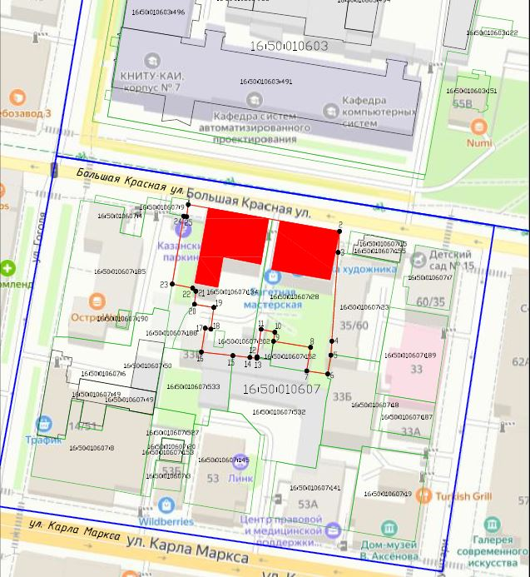
Масштаб 1:1000
Условные обозначения:
 | - граница территории объекта культурного наследия
 | - объект культурного наследия
 | - характерная точка границ территории объекта культурного наследия
 | - границы земельных участков по сведениям ЕГРН
16:50:010607:134 | - кадастровый номер земельного участка
Текстовое описание
границ территории объекта культурного наследия регионального значения
«Дом Чепурина Е.А. с флигелем», 1906 г. архит. Л.К. Хрщонович,
расположенного по адресу: Республика Татарстан, г. Казань, ул. Большая Красная, 58, литеры А, Б

Границы территории объекта культурного наследия регионального значения
«Дом Чепурина Е.А. с флигелем», 1906 г. архит. Л.К. Хрщонович,
расположенного по адресу: Республика Татарстан, г. Казань, ул. Большая Красная, 58, литеры А, Б:

Прохождение границы |  | Описание прохождения границы
от точки | до точки | Описание прохождения границы
1 | 2 | от точки 1 в северо-восточном направлении по границам земельных участков с кадастровыми номерами 16:50:010607:134, 16:50:010607:28 на расстоянии 55,19 м  до точки 2
2 | 3 | от точки 2 в юго-восточном направлении по границе земельного участка с кадастровым номером 16:50:010607:28 на расстоянии 7,59 м до точки 3
3 | 4 | от точки 3 в юго-восточном направлении по границе земельного участка с кадастровым номером 16:50:010607:28 на расстоянии 7,59 м до точки 4
4 | 5 | от точки 4 в юго-восточном направлении по границе земельного участка с кадастровым номером 16:50:010607:28 на расстоянии 31,93 м до точки 5
5 | 6 | от точки 5 в юго-восточном направлении по границе земельного участка с кадастровым номером 16:50:010607:28 на расстоянии 5,03 м до точки 6
6 | 7 | от точки 6 в юго-западном направлении по границе земельного участка с кадастровым номером 16:50:010607:28 на расстоянии 7,61 м до точки 7
7 | 8 | от точки 7 в юго-западном направлении по границе земельного участка с кадастровым номером 16:50:010607:28 на расстоянии 8,56 м до точки 8
8 | 9 | от точки 8 в юго-западном направлении по границе земельного участка с кадастровым номером 16:50:010607:28 на расстоянии 13,48 м до точки 9
9 | 10 | от точки 9 в юго-западном направлении по границе земельного участка с кадастровым номером 16:50:010607:28 на расстоянии 3,28 м до точки 10
10 | 11 | от точки 10 в юго-западном направлении по границе земельного участка с кадастровым номером 16:50:010607:28 на расстоянии 5,02 м до точки 11
11 | 12 | от точки 11 в северо-западном направлении по границе земельного участка с кадастровым номером 16:50:010607:28 на расстоянии 9,97 м до точки 12
12 | 13 | от точки 12 в северо-западном направлении по границе земельного участка с кадастровым номером 16:50:010607:28 на расстоянии 0,52 м до точки 13
13 | 14 | от точки 13 в юго-западном направлении по границе земельного участка с кадастровым номером 16:50:010607:28 на расстоянии 2,52 м до точки 14
14 | 15 | от точки 14 в юго-западном направлении по границе земельного участка с кадастровым номером 16:50:010607:134 на расстоянии 6,14 м до точки 15
15 | 16 | от точки 15 в юго-западном направлении по границе земельного участка с кадастровым номером 16:50:010607:134 на расстоянии 11,38 м до точки 16
16 | 17 | от точки 16 в северо-западном направлении по границе земельного участка с кадастровым номером 16:50:010607:134 на расстоянии 11,38 м до точки 17
17 | 18 | от точки 17 в юго-западном направлении по границе земельного участка с кадастровым номером 16:50:010607:134 на расстоянии 2,06 м до точки 18
18 | 19 | от точки 18 в северо-западном направлении по границе земельного участка с кадастровым номером 16:50:010607:134 на расстоянии 7,84 м до точки 19
19 | 20 | от точки 19 в юго-западном направлении по границе земельного участка с кадастровым номером 16:50:010607:134 на расстоянии 7,05 м до точки 20
20 | 21 | от точки 20 в северо-западном направлении по границе земельного участка с кадастровым номером 16:50:010607:134 на расстоянии 4,71 м до точки 21
21 | 22 | от точки 21 в юго-западном направлении по границе земельного участка с кадастровым номером 16:50:010607:134 на расстоянии 1,59 м до точки 22
22 | 23 | от точки 22 в юго-западном направлении по границе земельного участка с кадастровым номером 16:50:010607:134 на расстоянии 7,47 м до точки 23
23 | 24 | от точки 23 в северо-западном направлении по границе земельного участка с кадастровым номером 16:50:010607:134 на расстоянии 24,68 м до точки 24
24 | 25 | от точки 24 в северо-восточном направлении по границе земельного участка с кадастровым номером 16:50:010607:134 на расстоянии 1,07 м до точки 25
25 | 1 | от точки 25 в северо-западном направлении по границе земельного участка с кадастровым номером 16:50:010607:134 на расстоянии 4,43 м до точки 1

Таблица характерных точек
границ территории объекта культурного наследия регионального значения
«Дом Чепурина Е.А. с флигелем», 1906 г. архит. Л.К. Хрщонович,
расположенного по адресу:
Республика Татарстан, г. Казань, ул. Большая Красная, 58, литеры А, Б

№  точки | Координаты точки в местной системе координат (МСК-16)
№  точки | X | Y
1 | 476571.58 | 1306416.42
2 | 476561.95 | 1306470.77
3 | 476554.37 | 1306470.24
4 | 476522.51 | 1306468.00
5 | 476517.49 | 1306467.64
6 | 476510.71 | 1306466.51
7 | 476511.84 | 1306458.98
8 | 476520.29 | 1306460.37
9 | 476522.48 | 1306447.06
10 | 476525.73 | 1306447.51
11 | 476526.79 | 1306442.60
12 | 476516.92 | 1306441.15
13 | 476516.40 | 1306441.08
14 | 476516.67 | 1306438.57
15 | 476517.33 | 1306432.46
16 | 476518.61 | 1306421.14
17 | 476527.18 | 1306422.53
18 | 476526.82 | 1306424.56
19 | 476534.60 | 1306425.60
20 | 476535.77 | 1306418.64
21 | 476540.46 | 1306419.15
22 | 476541.56 | 1306418.00
23 | 476543.04 | 1306410.68
24 | 476567.38 | 1306414.79
25 | 476567.18 | 1306415.86
1 | 476571.58 | 1306416.42

Приложение № 3
к приказу Комитета
Республики Татарстан по охране объектов культурного наследия
от __________ 2026 года № _____

Предмет охраны*
объекта культурного наследия регионального значения
«Дом Чепурина Е.А. с флигелем», 1906 г. архит. Л.К. Хрщонович,
расположенного по адресу:
Республика Татарстан, г. Казань, ул. Большая Красная, 58, литеры А, Б

- Местоположение в центре г. Казань по красной линии ул. Большой Красной.
- Объемно-пространственная композиция: сложная конфигурация в плане; высотные отметки по верхней точке памятника.
- Архитектурно-композиционное решение фасадов:
- Главный дом (Большая Красная, 58, литер Б). Симметричная композиция главного фасада по ул. Большая Красная в семь оконных осей по первому этажу
и второму, завершение фасада прямоугольными аттиками над боковыми ризалитами. Горизонтальное членение фасада: простой невысокий цоколь, выступающий
из плоскости стены с валиком по верхнему краю, оштукатуренный; междуэтажный профилированный карниз; широкий венчающий карниз с большим выносом
и сложным кирпичным профилем, поддержан рядом кронштейнов на главном
и боковом фасадах. На боковых ризалитах карниз выполнен в виде треугольных фронтонов. Вертикальное членение фасада: плоскость стены с боковыми ризалитами в симметрично расположенных крайних осях; пилястры справа и слева от балконов
с капителями композитного ордера, зрительно поддерживающие карниз. Балконы
с декоративными бетонными ограждениями в виде колец и листьев аканта. Квадратные окна цокольного этажа, обрамлённые выступающим штукатурным профилем с центральным замковым камнем. Прямоугольные световые проемы первого этажа, имеющие пропорции 2 квадрата, обрамлённые выступающим кирпичным профилем с центральным замковым камнем в виде акротерия. Сплошной подоконный парапет с выступающими в полкирпича прямоугольными элементами, имитирующими нижнюю обвязку наличника. Прямоугольные окна второго этажа имеют пропорции в 2 квадрата. Обрамление проемов – центральной оси
и симметрично расположенных крайних – выступающим штукатурным профилем
и завершение прямым сандриком с акротерием. Обрамление окон в крайних осях – выступающим кирпичным профилем с венчающим сандриком с треугольным фронтоном. Тимпаны фронтонов сандриков украшены орнаментом в виде цветочного букета с листьями аканта по бокам. Подоконное пространство центральных проемов украшено «зеркалами» и триглифами; конфигурация, габариты, местоположение входной парадной двери в крайней левой оси с кованым навесом-зонтом над ней. Архитектурно-художественное решение бокового (дворового) фасада: конфигурация, габариты, местоположение оконных проемов; конфигурация, габариты, местоположение входной двери черного хода в крайней правой оси; ритм
и композиция, пропорции окон, повторяющие световые проемы со стороны
ул. Большая Красная; широкий венчающий карниз; фриз, выделенный кронштейнами. Архитектурно-художественное решение дворового фасада: конфигурация, габариты, местоположение оконных проемов; венчающий карниз
и междуэтажные тяги – кирпичные простого профиля. Материал стен – оштукатуренный кирпич.
- Флигель (Большая Красная, 58, литер А). Главный фасад в пять световых осей 1, 2, 3 этажей. Рустованные лопатки углов флигеля и ризалитов главного фасада. Рустованная лопатка центральной оси фасада. Оконные проемы 1 и 2 этажей с лучковой перемычкой. Сандрики профилированных наличников окон первого этажа с имитацией замкового камня. Двойные ниши с разделяющей розеткой под окнами первого этажа. Прямоугольный дверной проем парадного входа в левой части главного фасада в профилированном наличнике с маленьким замковым камнем, сдвоенная фрамуга в профилированном наличнике с сандриком и замковым камнем. Профилированный межэтажный карниз. Оконные проемы 2 этажа в профилированном наличнике с сандриком. Сдвоенные подоконные ниши, ниша первой световой оси имеет разделяющую розетку. Сандрики наличников 1 и 5 световых осей в завершении имеют листья аканта. Сандрики соединены горизонтальной тягой, проходящей по всему периметру здания. Оконные проемы 3 этажа в плоском наличнике с профилированными сандриками. Подоконные полочки украшены тройным фестоном. Многопрофильный венчающий карниз. Оконные проемы первого этажа восточного фасада с лучковой перемычкой в профилированном наличнике и сандриком-полочкой. 1 и 4 световые оси 1 и 2 этажей – фальшокна. 2 и 3 световые оси 1 и 2 этажей – сдвоенные. Оконные проемы 2 этажа в профилированном наличнике с сандриком-бровкой, соединенными горизонтальной тягой. 2 световая ось 2 этажа прорублена в пол. 3 световые оси 3 этажа в плоском наличнике с профилированными сандриками. Подоконные полочки украшены тройным фестоном. Многопрофильный венчающий карниз. Оконные проемы 1 и 2 этажей южного (дворового) и восточного (дворового) фасадов с лучковой перемычкой, с сандриком-бровкой, соединенными горизонтальной тягой. Оконные проемы 3 этажа прямоугольной формы. Многопрофильный венчающий карниз. Материал стен – оштукатуренный кирпич.
- Кровля. Конфигурация и конструктивное решение крыши нач. XX в. (вальмовая с врезкой двухскатных кровель двух аттиков и слухового окна), материал кровельного покрытия и покрытия выступающих частей фасадов – листовое железо с двойным фальцем, историческая система водоотведения.
- Интерьеры: форма, размер, материал, местоположение лестниц и лестничных клеток, литые металлические балясины, своды Монье, лепные потолочные карнизы.

*Предмет охраны может быть изменен по результатам комплексных и научных исследований и проведения реставрационных работ.
Таблица предмета охраны
объекта культурного наследия регионального
«Дом Чепурина Е.А. с флигелем», 1906 г. архит. Л.К. Хрщонович, расположенного по адресу: Республика Татарстан, г. Казань, ул. Большая Красная, 58, литеры А, Б

№ п/п | Предмет охраны | Фотофиксация основных элементов/графические материалы
1. | Местоположение в центре г. Казань по красной линии  ул. Большой Красной | 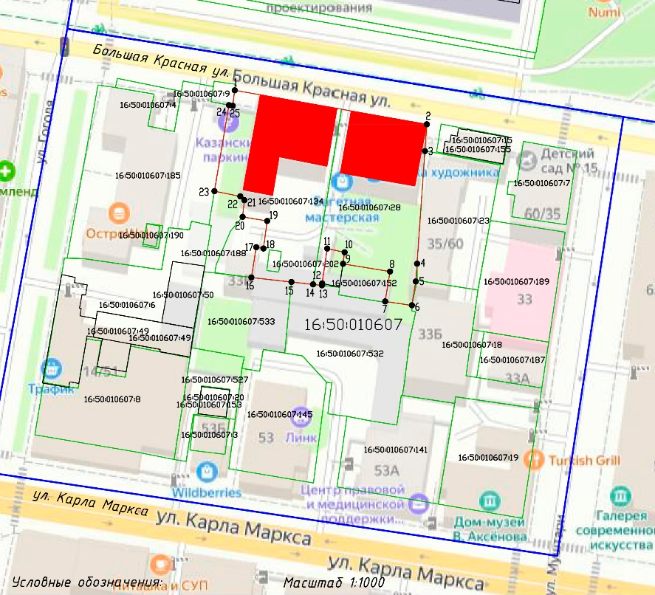  Условные обозначения:  - объект культурного наследия  Рис.1. Местоположение объекта
2. | Объемно-пространственная композиция: сложная конфигурация в плане; высотные отметки по верхней точке памятника | 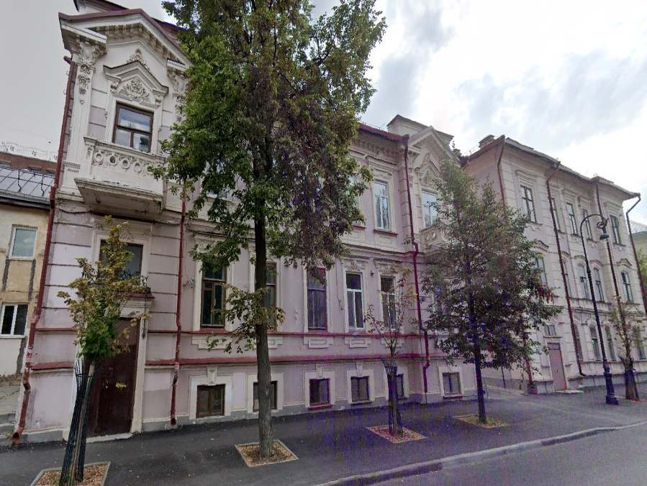  Рис.2. Общий вид с востока
3. | Архитектурно-композиционное решение фасадов:  1) Главный дом  (Большая Красная, 58, литер Б)  Симметричная композиция главного фасада по ул. Большая Красная в семь оконных осей по первому этажу  и второму, завершение фасада прямоугольными аттиками над боковыми ризалитами. Горизонтальное членение фасада: простой невысокий цоколь, выступающий  из плоскости стены с валиком по верхнему краю, оштукатуренный; междуэтажный профилированный карниз; широкий венчающий карниз с большим выносом  и сложным кирпичным профилем, поддержан рядом кронштейнов на главном  и боковом фасадах. На боковых ризалитах карниз выполнен в виде треугольных фронтонов. Вертикальное членение фасада: плоскость стены с боковыми ризалитами в симметрично расположенных крайних осях; пилястры справа и слева от балконов  с капителями композитного ордера, зрительно поддерживающие карниз. Балконы  с декоративными бетонными ограждениями в виде колец и листьев аканта. Квадратные окна цокольного этажа, обрамлённые выступающим штукатурным профилем с центральным замковым камнем. Прямоугольные световые проемы первого этажа, имеющие пропорции 2 квадрата, обрамлённые выступающим кирпичным профилем с центральным замковым камнем в виде акротерия. Сплошной подоконный парапет с выступающими в полкирпича прямоугольными элементами, имитирующими нижнюю обвязку наличника. Прямоугольные окна второго этажа имеют пропорции в 2 квадрата. Обрамление проемов – центральной оси  и симметрично расположенных крайних – выступающим штукатурным профилем  и завершение прямым сандриком с акротерием. Обрамление окон в крайних осях – выступающим кирпичным профилем с венчающим сандриком с треугольным фронтоном. Тимпаны фронтонов сандриков украшены орнаментом в виде цветочного букета с листьями аканта по бокам. Подоконное пространство центральных проемов украшено «зеркалами» и триглифами; конфигурация, габариты, местоположение входной парадной двери в крайней левой оси с кованым навесом-зонтом над ней. Архитектурно-художественное решение бокового (дворового) фасада: конфигурация, габариты, местоположение оконных проемов; конфигурация, габариты, местоположение входной двери черного хода в крайней правой оси; ритм  и композиция, пропорции окон, повторяющие световые проемы со стороны  ул. Большая Красная; широкий венчающий карниз; фриз, выделенный кронштейнами. Архитектурно-художественное решение дворового фасада: конфигурация, габариты, местоположение оконных проемов; венчающий карниз  и междуэтажные тяги – кирпичные простого профиля. Материал стен – оштукатуренный кирпич.  2) Флигель  (Большая Красная, 58, литер А)  Главный фасад в пять световых осей 1, 2, 3 этажей. Рустованные лопатки углов флигеля и ризалитов главного фасада. Рустованная лопатка центральной оси фасада. Оконные проемы 1 и 2 этажей с лучковой перемычкой. Сандрики профилированных наличников окон первого этажа с имитацией замкового камня. Двойные ниши с разделяющей розеткой под окнами первого этажа. Прямоугольный дверной проем парадного входа в левой части главного фасада в профилированном наличнике с маленьким замковым камнем, сдвоенная фрамуга в профилированном наличнике с сандриком и замковым камнем. Профилированный межэтажный карниз. Оконные проемы 2 этажа в профилированном наличнике с сандриком. Сдвоенные подоконные ниши, ниша первой световой оси имеет разделяющую розетку. Сандрики наличников 1 и 5 световых осей в завершении имеют листья аканта. Сандрики соединены горизонтальной тягой, проходящей по всему периметру здания. Оконные проемы 3 этажа в плоском наличнике с профилированными сандриками. Подоконные полочки украшены тройным фестоном. Многопрофильный венчающий карниз. Оконные проемы первого этажа восточного фасада с лучковой перемычкой в профилированном наличнике и сандриком-полочкой. 1 и 4 световые оси 1 и 2 этажей – фальшокна. 2 и 3 световые оси 1 и 2 этажей – сдвоенные. Оконные проемы 2 этажа в профилированном наличнике с сандриком-бровкой, соединенными горизонтальной тягой. 2 световая ось 2 этажа прорублена в пол. 3 световые оси 3 этажа в плоском наличнике с профилированными сандриками. Подоконные полочки украшены тройным фестоном. Многопрофильный венчающий карниз. Оконные проемы 1 и 2 этажей южного (дворового) и восточного (дворового) фасадов с лучковой перемычкой, с сандриком-бровкой, соединенными горизонтальной тягой. Оконные проемы 3 этажа прямоугольной формы. Многопрофильный венчающий карниз. Материал стен – оштукатуренный кирпич. | 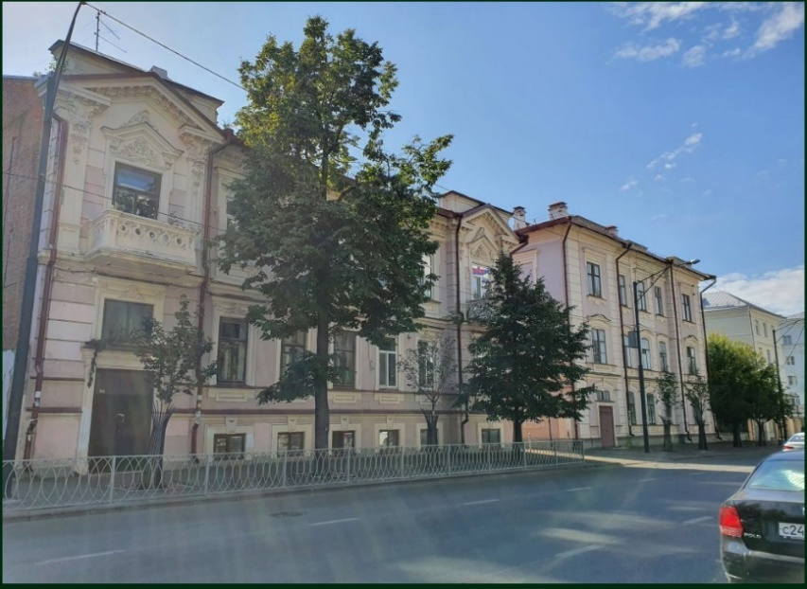  Рис.3. Вид с северо-востока  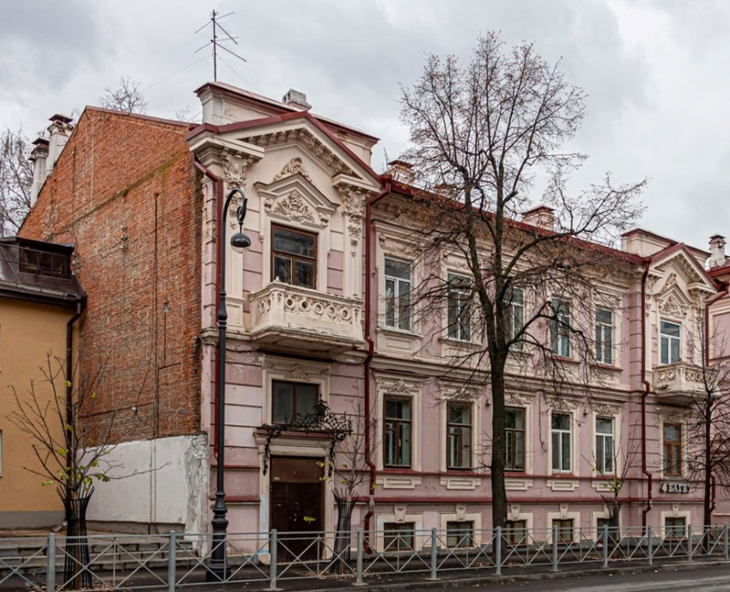  Рис.4. Вид с востока  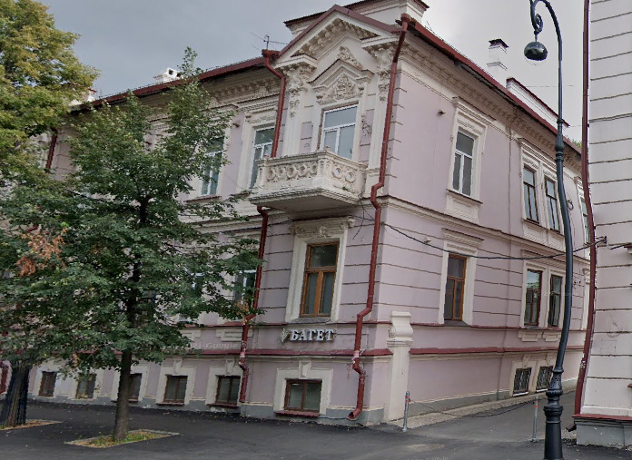  Рис.5. Вид с запада  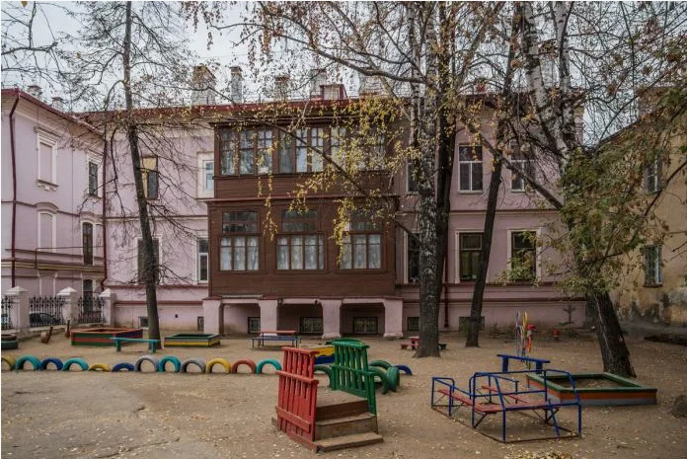  Рис.6. Вид с юга  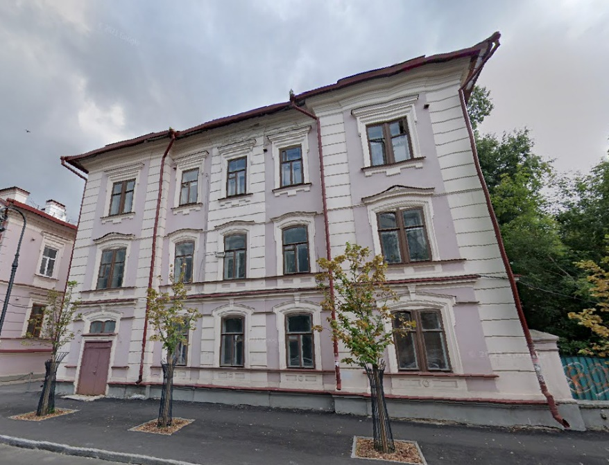  Рис.7. Вид с севера  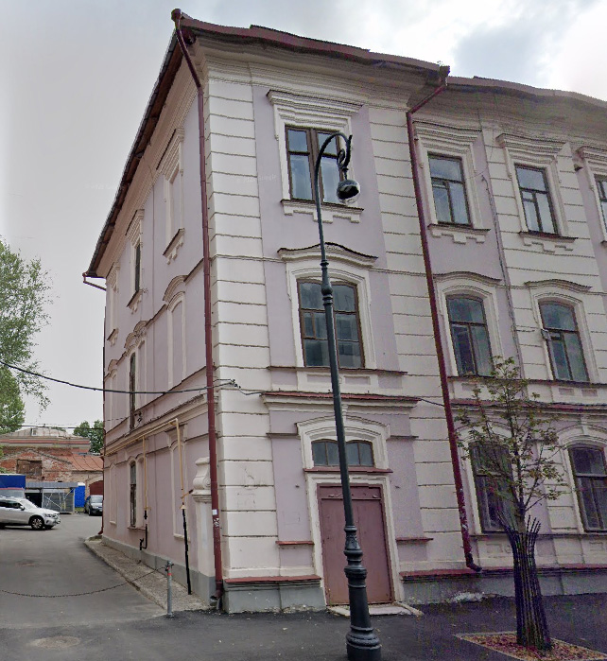  Рис.8. Вид с северо-востока  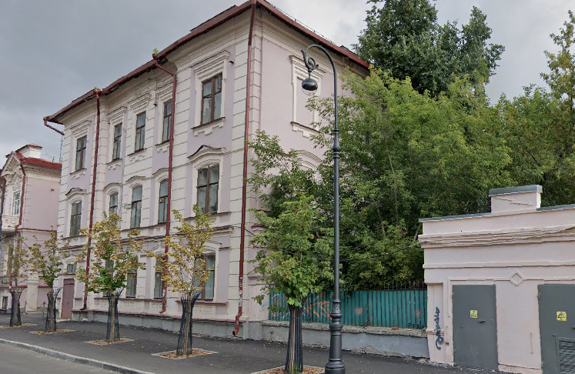  Рис.9. Вид с запада  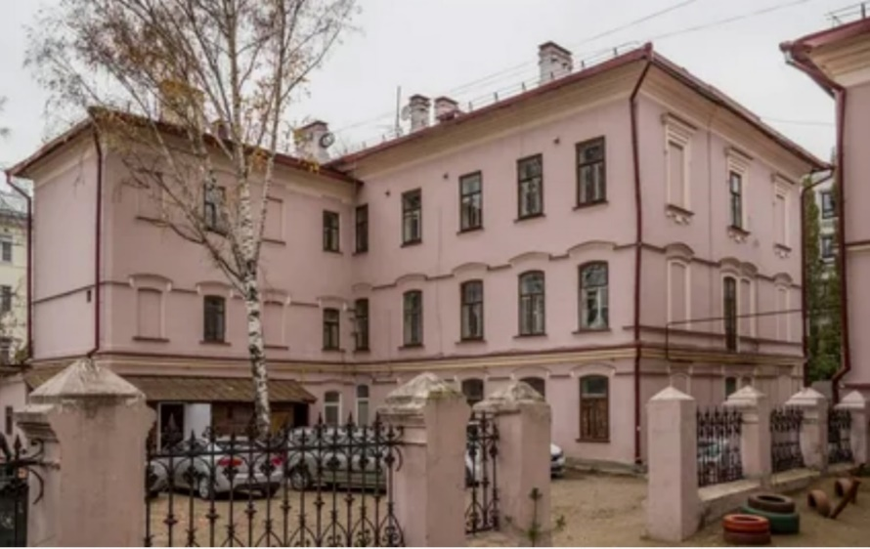  Рис.10. Вид с юго-востока
4. | Кровля.  Конфигурация и конструктивное решение крыши нач. XX в. (вальмовая с врезкой двухскатных кровель двух аттиков и слухового окна), материал кровельного покрытия и покрытия выступающих частей фасадов – листовое железо с двойным фальцем, историческая система водоотведения. | 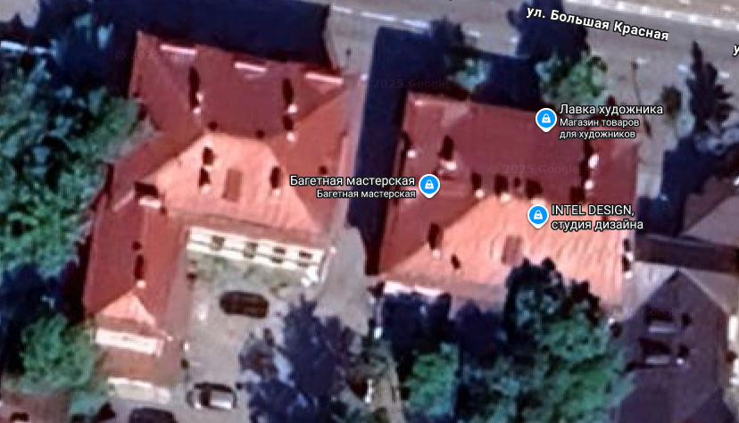  Рис.11. Кровля
5. | Интерьеры. Форма, размер, материал, местоположение лестниц и лестничных клеток, литые металлические балясины, своды Монье, лепные потолочные карнизы | Рис.12. Интерьеры  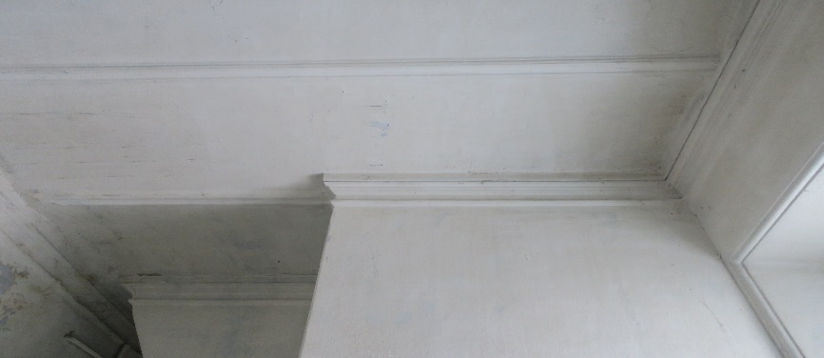  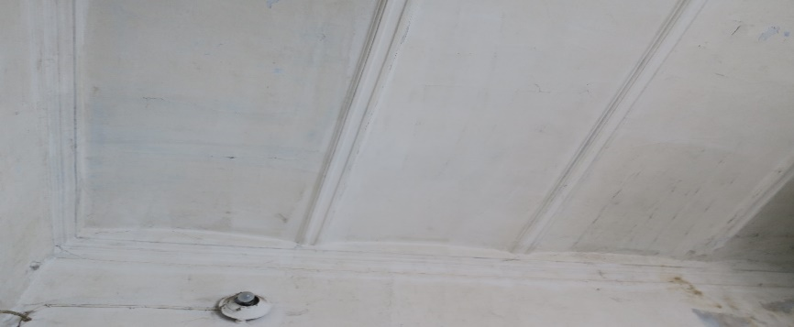  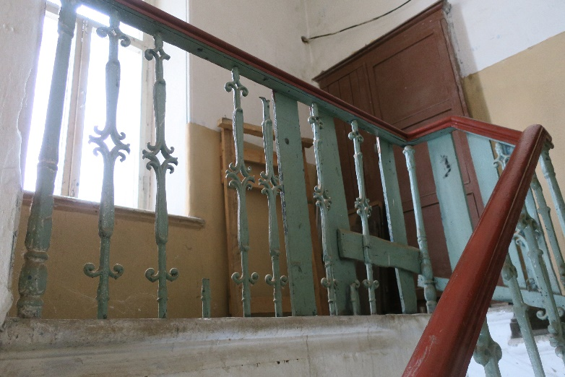  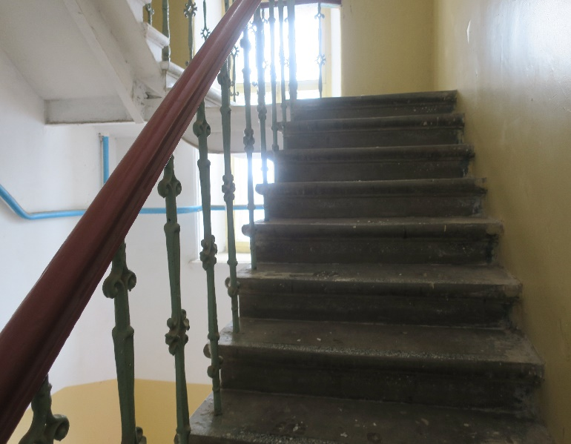  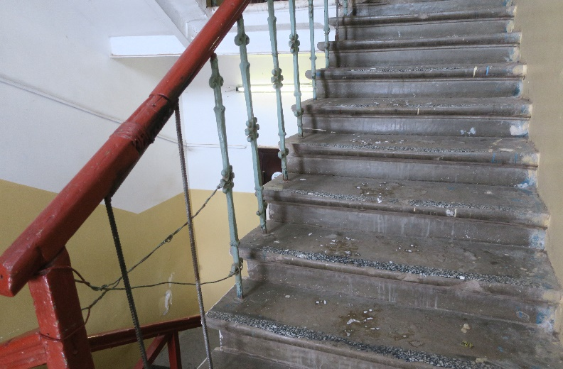
Приложение № 4
к приказу Комитета
Республики Татарстан по охране объектов культурного наследия
от __________ 2026 года № _____

Предмет охраны*
объекта культурного наследия регионального значения
«Главный дом», 1906 г., расположенного по адресу: Казань,
ул. Большая Красная, 58, литер Б

- Местоположение в центре г. Казань по красной линии ул. Большой Красной.
- Объемно-пространственная композиция: сложная конфигурация в плане; высотные отметки по верхней точке памятника
- Архитектурно-композиционное решение фасадов:
Главный дом (Большая Красная, 58, литер Б). Симметричная композиция главного фасада по ул. Большая Красная в семь оконных осей по первому этажу
и второму, завершение фасада прямоугольными аттиками над боковыми ризалитами. Горизонтальное членение фасада: простой невысокий цоколь, выступающий
из плоскости стены с валиком по верхнему краю, оштукатуренный; междуэтажный профилированный карниз; широкий венчающий карниз с большим выносом
и сложным кирпичным профилем, поддержан рядом кронштейнов на главном
и боковом фасадах. На боковых ризалитах карниз выполнен в виде треугольных фронтонов. Вертикальное членение фасада: плоскость стены с боковыми ризалитами в симметрично расположенных крайних осях; пилястры справа и слева от балконов
с капителями композитного ордера, зрительно поддерживающие карниз. Балконы
с декоративными бетонными ограждениями в виде колец и листьев аканта. Квадратные окна цокольного этажа, обрамлённые выступающим штукатурным профилем с центральным замковым камнем. Прямоугольные световые проемы первого этажа, имеющие пропорции 2 квадрата, обрамлённые выступающим кирпичным профилем с центральным замковым камнем в виде акротерия. Сплошной подоконный парапет с выступающими в полкирпича прямоугольными элементами, имитирующими нижнюю обвязку наличника. Прямоугольные окна второго этажа имеют пропорции в 2 квадрата. Обрамление проемов – центральной оси
и симметрично расположенных крайних – выступающим штукатурным профилем
и завершение прямым сандриком с акротерием. Обрамление окон в крайних осях – выступающим кирпичным профилем с венчающим сандриком с треугольным фронтоном. Тимпаны фронтонов сандриков украшены орнаментом в виде цветочного букета с листьями аканта по бокам. Подоконное пространство центральных проемов украшено «зеркалами» и триглифами; конфигурация, габариты, местоположение входной парадной двери в крайней левой оси с кованым навесом-зонтом над ней. Архитектурно-художественное решение бокового (дворового) фасада: конфигурация, габариты, местоположение оконных проемов; конфигурация, габариты, местоположение входной двери черного хода в крайней правой оси; ритм
и композиция, пропорции окон, повторяющие световые проемы со стороны
ул. Большая Красная; широкий венчающий карниз; фриз, выделенный кронштейнами. Архитектурно-художественное решение дворового фасада: конфигурация, габариты, местоположение оконных проемов; венчающий карниз
и междуэтажные тяги – кирпичные простого профиля. Материал стен – оштукатуренный кирпич.
- Кровля. Конфигурация и конструктивное решение крыши нач. XX в. (вальмовая с врезкой двухскатных кровель двух аттиков и слухового окна), материал кровельного покрытия и покрытия выступающих частей фасадов – листовое железо с двойным фальцем, историческая система водоотведения.
- Интерьеры. Форма, размер, материал, местоположение лестниц и лестничных клеток, литые металлические балясины, своды Монье, лепные потолочные карнизы.

*Предмет охраны может быть изменен по результатам комплексных и научных исследований и проведения реставрационных работ.
Таблица предмета охраны
объекта культурного наследия регионального значения
«Главный дом», 1906 г., расположенного по адресу: Казань,
ул. Большая Красная, 58, литер Б

№  п\п | Предмет охраны | Фотофиксация основных элементов/графические материалы
1. | Местоположение в центре  г. Казань по красной линии ул. Большой Красной | 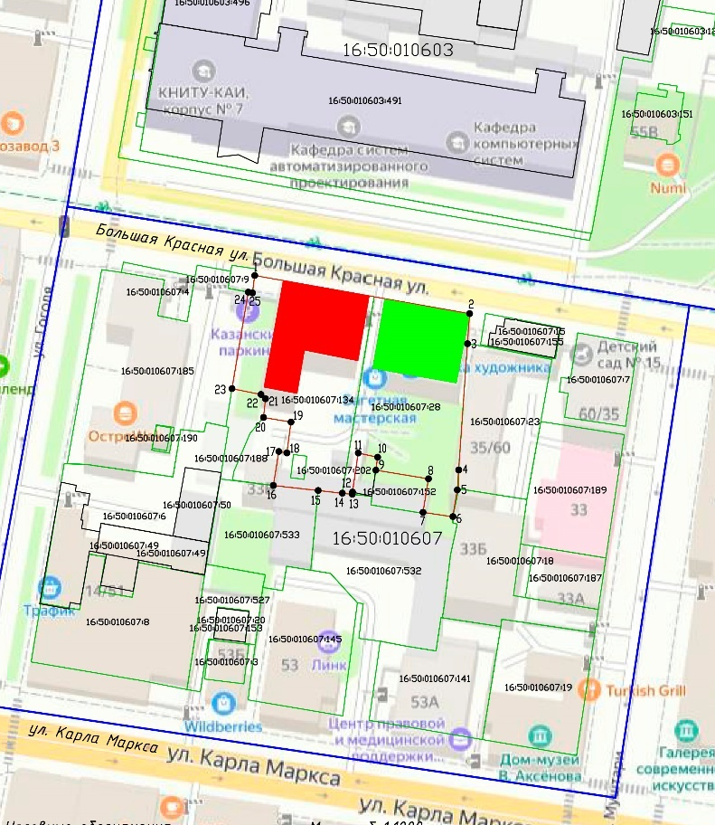  Условные обозначения:  Рис.1. Местоположение объекта
   | - граница территории объекта культурного наследия
   | - характерная точка границ территории объекта культурного наследия
   | - объект культурного наследия «Флигель», 1906 г.
   | - объект культурного наследия «Главный дом», 1906 г.
   | - границы земельных участков по сведениям ЕГРН
  16:50:010607:134 | - кадастровый номер земельного участка
2. | Объемно-пространственная композиция: сложная конфигурация в плане; высотные отметки по верхней точке памятника | 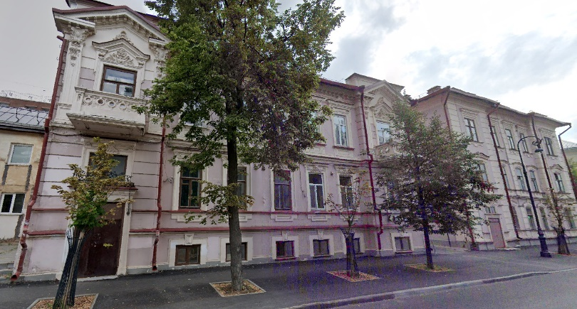  Рис.2. Общий вид с востока
3. | Архитектурно-композиционное решение фасадов  Главный дом  (Большая Красная, 58, литер Б)  Симметричная композиция главного фасада по ул. Большая Красная в семь оконных осей по первому этажу  и второму, завершение фасада прямоугольными аттиками над боковыми ризалитами. Горизонтальное членение фасада: простой невысокий цоколь, выступающий  из плоскости стены с валиком по верхнему краю, оштукатуренный; междуэтажный профилированный карниз; широкий венчающий карниз с большим выносом  и сложным кирпичным профилем, поддержан рядом кронштейнов на главном  и боковом фасадах. На боковых ризалитах карниз выполнен в виде треугольных фронтонов. Вертикальное членение фасада: плоскость стены с боковыми ризалитами в симметрично расположенных крайних осях; пилястры справа и слева от балконов  с капителями композитного ордера, зрительно поддерживающие карниз. Балконы  с декоративными бетонными ограждениями в виде колец и листьев аканта. Квадратные окна цокольного этажа, обрамлённые выступающим штукатурным профилем с центральным замковым камнем. Прямоугольные световые проемы первого этажа, имеющие пропорции 2 квадрата, обрамлённые выступающим кирпичным профилем с центральным замковым камнем в виде акротерия. Сплошной подоконный парапет с выступающими в полкирпича прямоугольными элементами, имитирующими нижнюю обвязку наличника. Прямоугольные окна второго этажа имеют пропорции в 2 квадрата. Обрамление проемов – центральной оси  и симметрично расположенных крайних – выступающим штукатурным профилем  и завершение прямым сандриком с акротерием. Обрамление окон в крайних осях – выступающим кирпичным профилем с венчающим сандриком с треугольным фронтоном. Тимпаны фронтонов сандриков украшены орнаментом в виде цветочного букета с листьями аканта по бокам. Подоконное пространство центральных проемов украшено «зеркалами» и триглифами; конфигурация, габариты, местоположение входной парадной двери в крайней левой оси с кованым навесом-зонтом над ней. Архитектурно-художественное решение бокового (дворового) фасада: конфигурация, габариты, местоположение оконных проемов; конфигурация, габариты, местоположение входной двери черного хода в крайней правой оси; ритм  и композиция, пропорции окон, повторяющие световые проемы со стороны  ул. Большая Красная; широкий венчающий карниз; фриз, выделенный кронштейнами. Архитектурно-художественное решение дворового фасада: конфигурация, габариты, местоположение оконных проемов; венчающий карниз  и междуэтажные тяги – кирпичные простого профиля. Материал стен – оштукатуренный кирпич. | 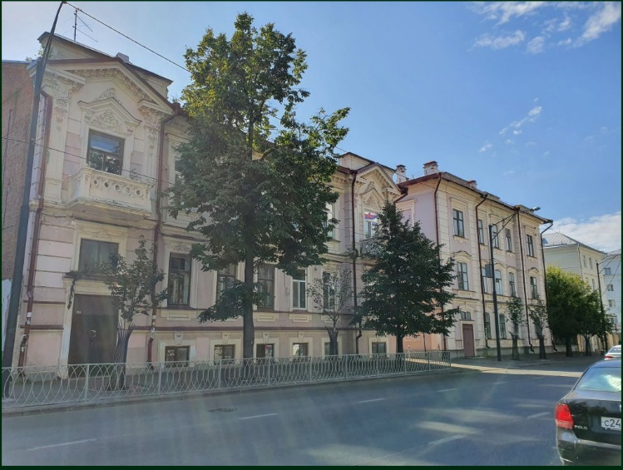  Рис.3. Вид с северо-востока  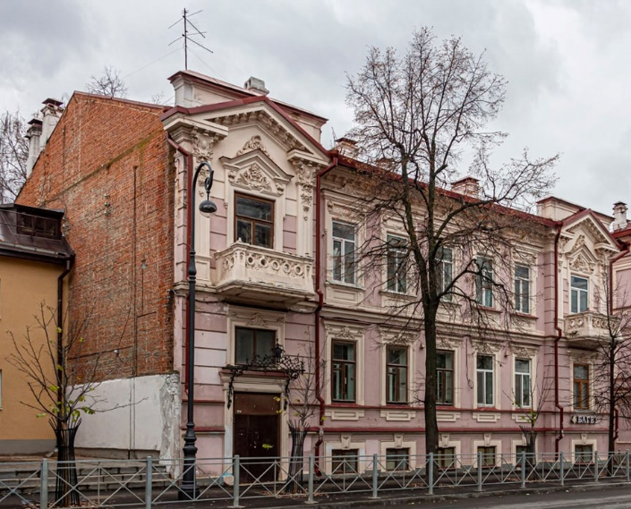  Рис.4. Вид с востока  Рис.5. Вид с запада  Рис.5. Вид с юга
4. | Кровля. Конфигурация и конструктивное решение крыши нач. XX в. (вальмовая с врезкой двухскатных кровель двух аттиков и слухового окна), материал кровельного покрытия и покрытия выступающих частей фасадов – листовое железо с двойным фальцем, историческая система водоотведения. | 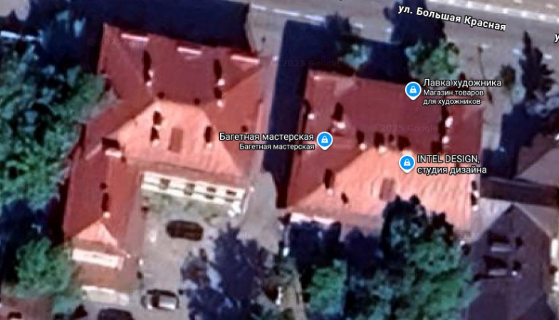  Рис.6. Кровля
5. | Интерьеры. Форма, размер, материал, местоположение лестниц и лестничных клеток, литые металлические балясины, своды Монье, лепные потолочные карнизы. | Рис.7. Интерьеры  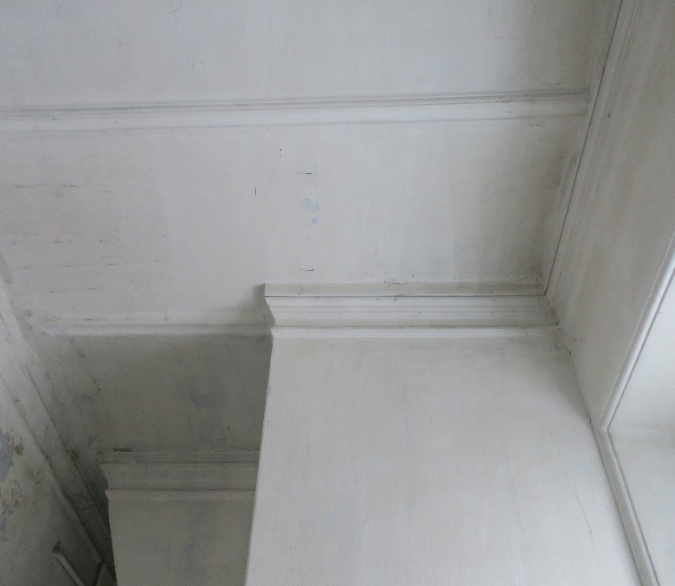  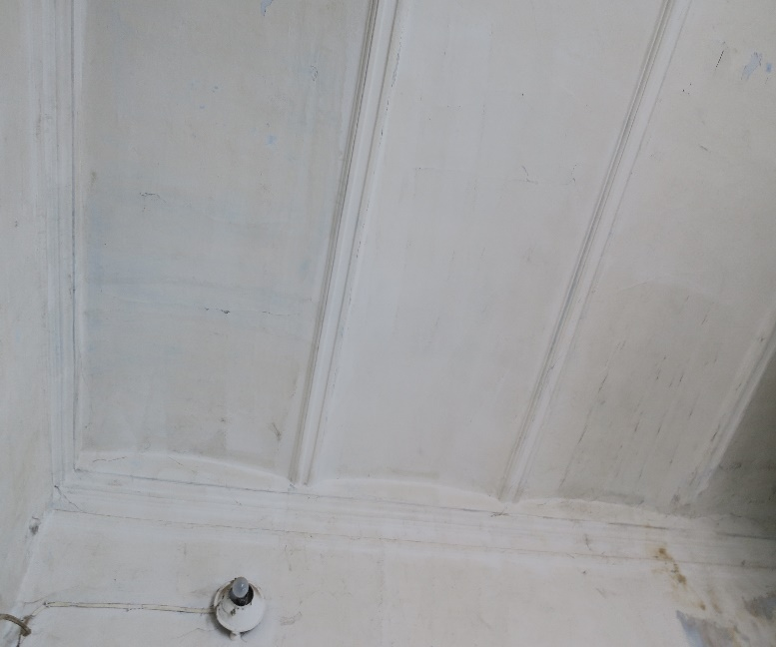  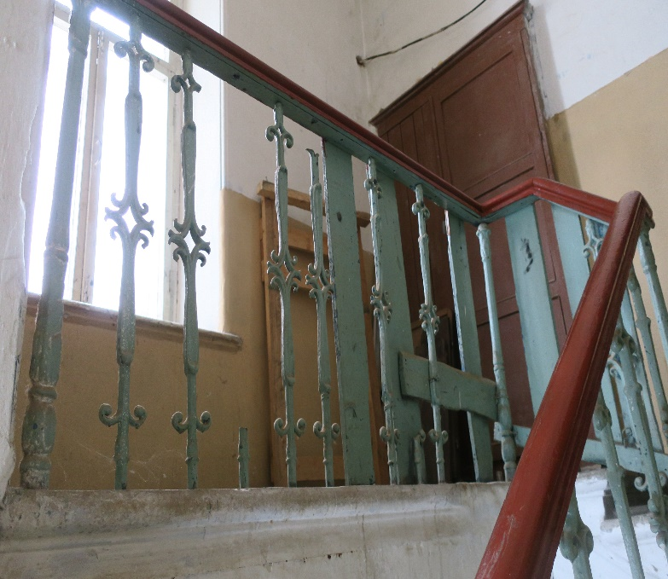  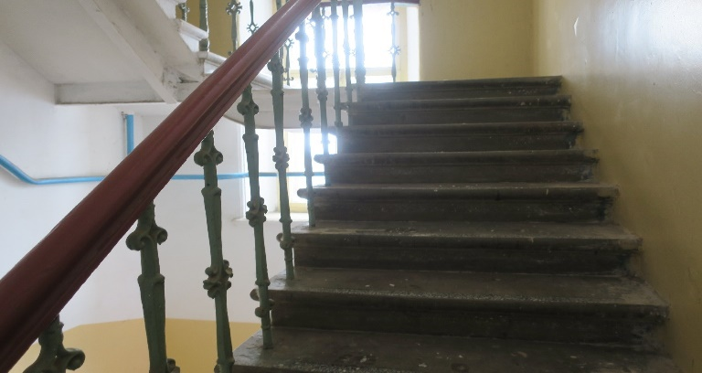
Приложение № 5
к приказу Комитета
Республики Татарстан по охране объектов культурного наследия
от __________ 2026 года № _____

Предмет охраны*
объекта культурного наследия регионального значения
«Флигель», 1906 г., расположенного по адресу:
Казань, ул. Большая Красная, 58, литер А
- Местоположение в центре г. Казань по красной линии ул. Большой Красной.
- Объемно-пространственная композиция: сложная конфигурация в плане; высотные отметки по верхней точке памятника
- Архитектурно-композиционное решение фасадов.
Флигель (Большая Красная, 58, литер А). Главный фасад в пять световых осей 1, 2, 3 этажей. Рустованные лопатки углов флигеля и ризалитов главного фасада. Рустованная лопатка центральной оси фасада. Оконные проемы 1 и 2 этажей с лучковой перемычкой. Сандрики профилированных наличников окон первого этажа с имитацией замкового камня. Двойные ниши с разделяющей розеткой под окнами первого этажа. Прямоугольный дверной проем парадного входа в левой части главного фасада в профилированном наличнике с маленьким замковым камнем, сдвоенная фрамуга в профилированном наличнике с сандриком и замковым камнем. Профилированный межэтажный карниз. Оконные проемы 2 этажа в профилированном наличнике с сандриком. Сдвоенные подоконные ниши, ниша первой световой оси имеет разделяющую розетку. Сандрики наличников 1 и 5 световых осей в завершении имеют листья аканта. Сандрики соединены горизонтальной тягой, проходящей по всему периметру здания. Оконные проемы 3 этажа в плоском наличнике с профилированными сандриками. Подоконные полочки украшены тройным фестоном. Многопрофильный венчающий карниз. Оконные проемы первого этажа восточного фасада с лучковой перемычкой в профилированном наличнике и сандриком-полочкой. 1 и 4 световые оси 1 и 2 этажей – фальшокна. 2 и 3 световые оси 1 и 2 этажей – сдвоенные. Оконные проемы 2 этажа в профилированном наличнике с сандриком-бровкой, соединенными горизонтальной тягой. 2 световая ось 2 этажа прорублена в пол. 3 световые оси 3 этажа в плоском наличнике с профилированными сандриками. Подоконные полочки украшены тройным фестоном. Многопрофильный венчающий карниз. Оконные проемы 1 и 2 этажей южного (дворового) и восточного (дворового) фасадов с лучковой перемычкой, с сандриком-бровкой, соединенными горизонтальной тягой. Оконные проемы 3 этажа прямоугольной формы. Многопрофильный венчающий карниз. Материал стен – оштукатуренный кирпич.
- Кровля. Конфигурация и конструктивное решение крыши нач. XX в. (вальмовая с врезкой двухскатных кровель двух аттиков и слухового окна), материал кровельного покрытия и покрытия выступающих частей фасадов – листовое железо с двойным фальцем, историческая система водоотведения.
- Интерьеры. Форма, размер, материал, местоположение лестниц и лестничных клеток. Литые металлические балясины. Своды Монье. Лепные потолочные карнизы. Металлические литые ячеистые проступки.

Таблица предмета охраны
объекта культурного наследия регионального значения
«Флигель», 1906 г., расположенного по адресу:
Казань, ул. Большая Красная, 58, литер А
№  п\п | Предмет охраны | Фотофиксация основных элементов/графические материалы
1. | Местоположение в центре  г. Казань по красной линии ул. Большой Красной | Условные обозначения:  Рис.1. Местоположение объекта
   | - граница территории объекта культурного наследия
   | - характерная точка границ территории объекта культурного наследия
   | - объект культурного наследия «Флигель», 1906 г.
   | - объект культурного наследия «Главный дом», 1906 г.
   | - границы земельных участков по сведениям ЕГРН
  16:50:010607:134 | - кадастровый номер земельного участка
2. | Объемно-пространственная композиция: сложная конфигурация в плане; высотные отметки по верхней точке памятника | Рис.2. Общий вид с востока
3. | Архитектурно-композиционное решение фасадов  Флигель  (Большая Красная, 58, литер А)  Главный фасад в пять световых осей 1, 2, 3 этажей. Рустованные лопатки углов флигеля и ризалитов главного фасада. Рустованная лопатка центральной оси фасада. Оконные проемы 1 и 2 этажей с лучковой перемычкой. Сандрики профилированных наличников окон первого этажа с имитацией замкового камня. Двойные ниши с разделяющей розеткой под окнами первого этажа. Прямоугольный дверной проем парадного входа в левой части главного фасада в профилированном наличнике с маленьким замковым камнем, сдвоенная фрамуга в профилированном наличнике с сандриком и замковым камнем. Профилированный межэтажный карниз. Оконные проемы 2 этажа в профилированном наличнике с сандриком. Сдвоенные подоконные ниши, ниша первой световой оси имеет разделяющую розетку. Сандрики наличников 1 и 5 световых осей в завершении имеют листья аканта. Сандрики соединены горизонтальной тягой, проходящей по всему периметру здания. Оконные проемы 3 этажа в плоском наличнике с профилированными сандриками. Подоконные полочки украшены тройным фестоном. Многопрофильный венчающий карниз. Оконные проемы первого этажа восточного фасада с лучковой перемычкой в профилированном наличнике и сандриком-полочкой. 1 и 4 световые оси 1 и 2 этажей – фальшокна. 2 и 3 световые оси 1 и 2 этажей – сдвоенные. Оконные проемы 2 этажа в профилированном наличнике с сандриком-бровкой, соединенными горизонтальной тягой. 2 световая ось 2 этажа прорублена в пол. 3 световые оси 3 этажа в плоском наличнике с профилированными сандриками. Подоконные полочки украшены тройным фестоном. Многопрофильный венчающий карниз. Оконные проемы 1 и 2 этажей южного (дворового) и восточного (дворового) фасадов с лучковой перемычкой, с сандриком-бровкой, соединенными горизонтальной тягой. Оконные проемы 3 этажа прямоугольной формы. Многопрофильный венчающий карниз. Материал стен – оштукатуренный кирпич. | 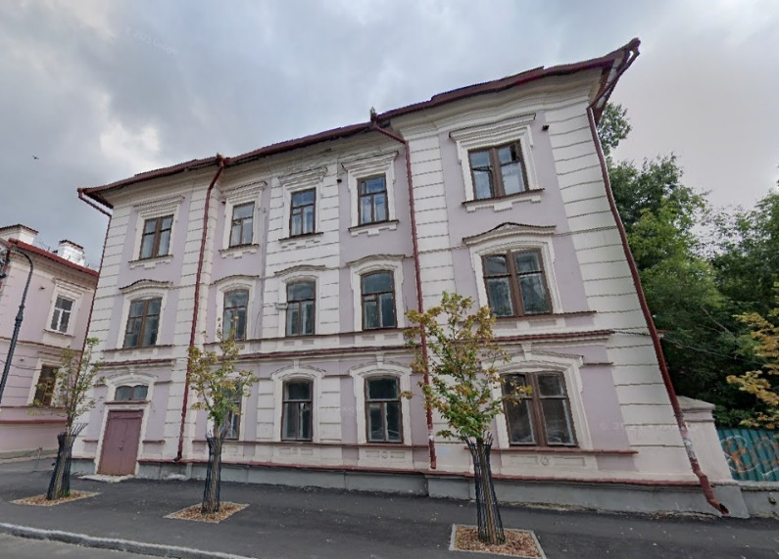  Рис.3. Вид с севера  Рис.4. Вид с северо-востока  Рис.4. Вид с запада  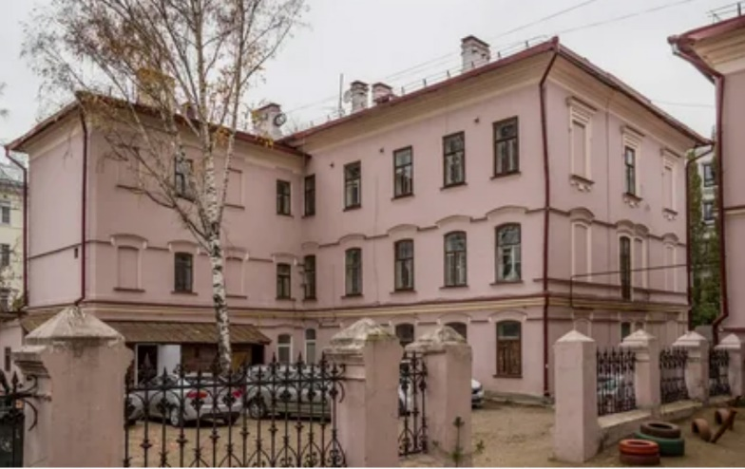  Рис.5. Вид с юго-востока
4. | Кровля. Конфигурация и конструктивное решение крыши нач. XX в. (вальмовая с врезкой двухскатных кровель двух аттиков и слухового окна), материал кровельного покрытия и покрытия выступающих частей фасадов – листовое железо с двойным фальцем, историческая система водоотведения. | Рис.6. Кровля
5. | Интерьеры. Форма, размер, материал, местоположение лестниц и лестничных клеток, литые металлические балясины, своды Монье, лепные потолочные карнизы, металлические литые ячеистые проступки. | Рис.7. Интерьеры  